
НЕГОСУДАРСТВЕННОЕ ОБРАЗОВАТЕЛЬНОЕ ЧАСТНОЕ УЧРЕЖДЕНИЕ ВЫСШЕГО ОБРАЗОВАНИЯ «МОСКОВСКИЙ ФИНАНСОВО-ПРОМЫШЛЕННЫЙ УНИВЕРСИТЕТ “СИНЕРГИЯ”»

Факультет/Институт |  | Синергия
 |  | (наименование факультета/ Института)
Направление/специальность |  | Информационные технологии и программирование
подготовки: |  | (код и наименование направления /специальности подготовки)
Форма обучения: |  | Очная
 |  | (очная, очно-заочная, заочная)

Отчет по лабораторной работе №1
на тему |  | Разработка структуры проекта
 |  | (наименование темы)
по дисциплине |  |  |  | Инструментальные средства разработки программного обеспечения
 |  |  |  | (наименование дисциплины)

Обучающийся |  | Бахтигереев Б.М.
 |  | (ФИО) |  | (подпись)
Группа |  | ДКИП-201прог

Преподаватель |  | Сибирев И.В.
 |  | (ФИО) |  | (подпись)

Москва 2026 г.
Тема: Разработка структуры проекта.
Цель:
Ознакомиться с этапами разработки программного обеспечения и создать приложение для работы с матрицами.

Техническое задание на разработку программы «Транспортированная матрица»
1. Введение
Данный документ описывает требования к учебной программе для работы с квадратными матрицами. Программа предназначена для автоматизации операции транспонирования вещественных матриц.
2. Основание для разработки
Программа разрабатывается в рамках лабораторной работы №1 по дисциплине «Проектирование и разработка программного обеспечения».
3. Назначение
Программа должна принимать на вход квадратную матрицу вещественных чисел размерностью n * n и выполнять её транспонирование (замену строк столбцами).
4. Требования к программе
- Функциональные требования:
  - Ввод элементов матрицы через текстовое поле (TextBox).
  - Обработка данных по нажатию кнопки (Button).
  - Вывод результата (транспонированной матрицы) в наглядном виде.
- Технические требования:
  - Язык программирования: C#.
  - Технология интерфейса: WPF (.NET Framework).
  - Среда разработки: Visual Studio 2026 (или аналогичная).
5. Требования к программной документации
Состав документации должен включать:
- Текст данного технического задания.
- Листинг исходного кода программы.
- Скриншоты работы приложения с тестовыми данными.

Листинг программы
using System;
using System.Linq;
using System.Windows;

namespace MatrixLab1
{
public partial class MainWindow : Window
{
public MainWindow()
{
InitializeComponent();
}

private void Button_Click(object sender, RoutedEventArgs e)
{
try
{
var lines = InputMatrix.Text.Split(new[] { '\n', '\r' }, StringSplitOptions.RemoveEmptyEntries);
int n = lines.Length;

double[][] matrix = new double[n][];
for (int i = 0; i < n; i++)
{
matrix[i] = lines[i].Split(new[] { ' ' }, StringSplitOptions.RemoveEmptyEntries)
.Select(double.Parse).ToArray();
}

string result = "";
for (int j = 0; j < n; j++)
{
for (int i = 0; i < n; i++)
{
result += matrix[i][j] + " ";
}
result += Environment.NewLine;
}

OutputMatrix.Text = result;
}
catch
{
MessageBox.Show("Ошибка! Введите квадратную матрицу (числа через пробел).");
}
}
}
}

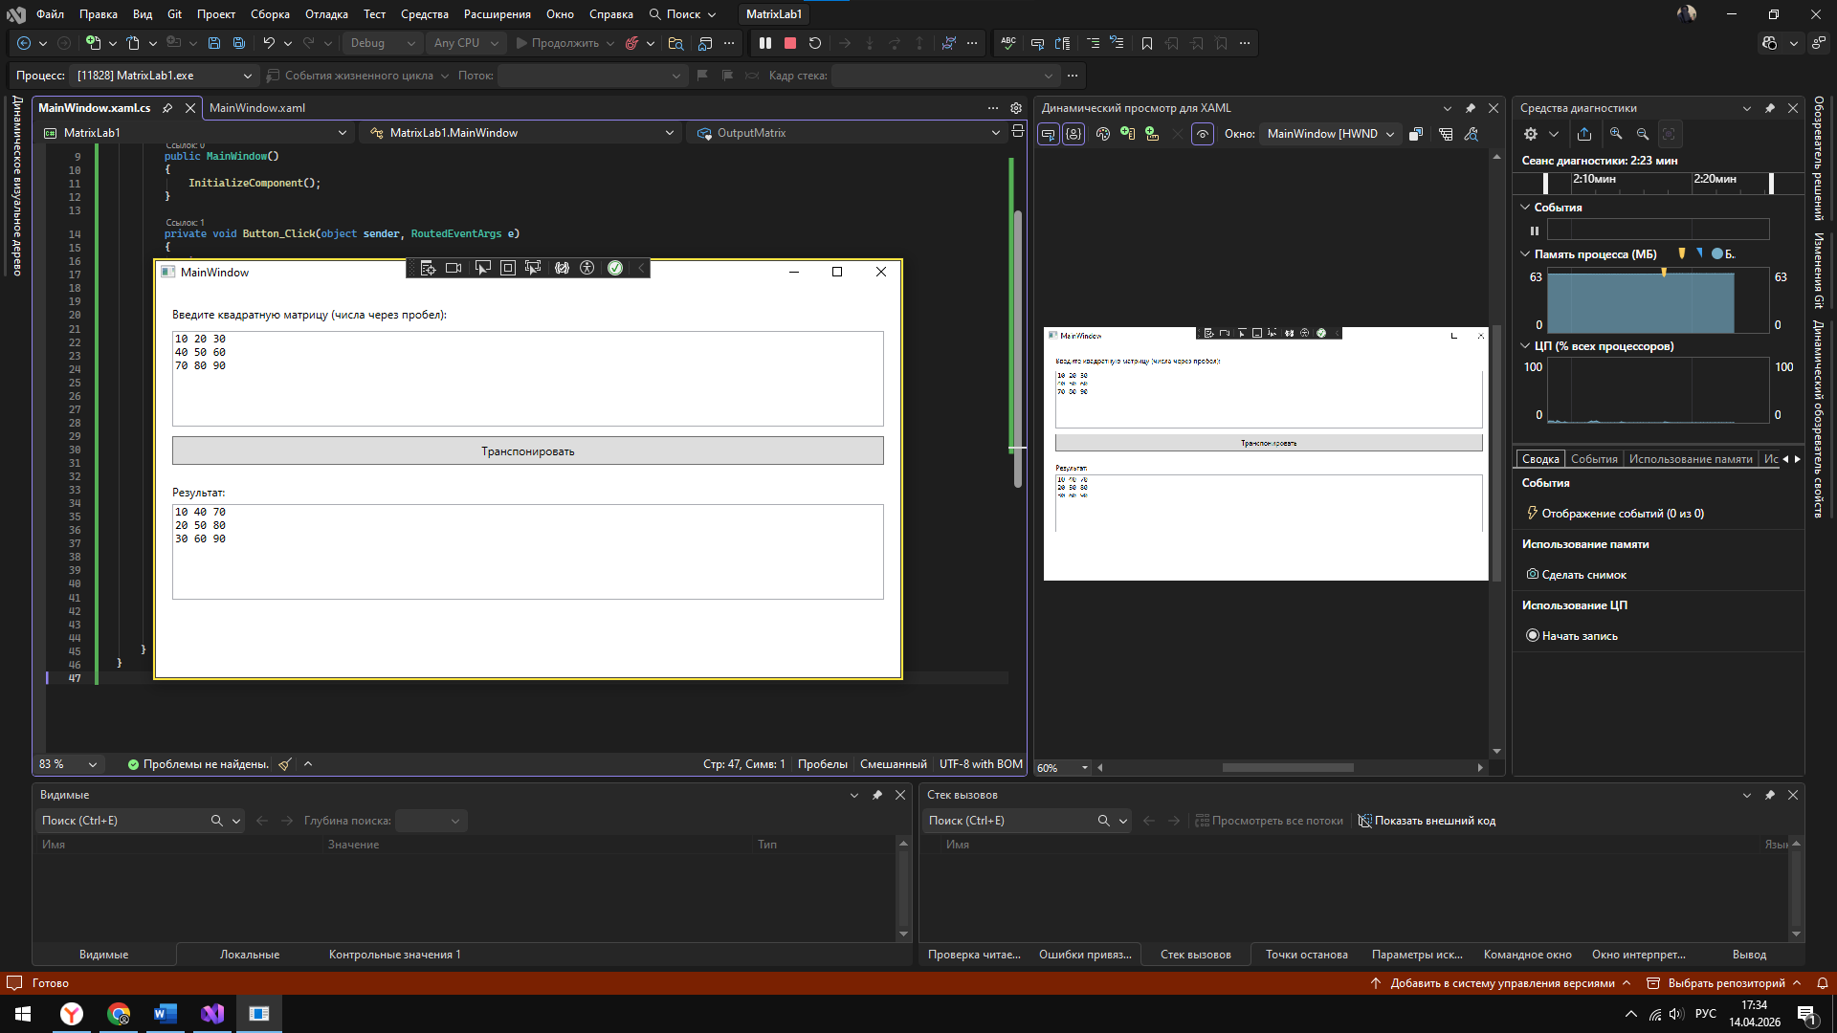
Результат выполнения

Ответы на контрольные вопросы:
1. Назовите основные этапы разработки программного обеспечения.
Основные этапы включают в себя:
- Анализ предметной области и постановку задачи.
- Разработку технического задания (ТЗ).
- Проектирование интерфейса и архитектуры приложения.
- Написание программного кода (реализация).
- Тестирование и отладку.
- Оформление программной документации и сдачу проекта.
2. Для чего необходимо разрабатывать техническое задание?
Техническое задание (ТЗ) — это основной документ, который определяет требования к программе. Оно необходимо для того, чтобы зафиксировать цели разработки, установить четкие критерии проверки готового продукта и избежать разногласий между разработчиком и заказчиком в процессе работы.
Вывод:
В ходе лабораторной работы была изучена структура проекта в среде Visual Studio. Было составлено техническое задание и реализован алгоритм транспонирования матрицы на языке C# с использованием технологии WPF. Программа успешно протестирована и выполняет поставленную задачу.

